*Laboratorní práce č…*

**Síra –** *Pracovní list*

***Jméno:*** *……………………………………………….……………..*

***Datum:*** *…………………….* ***Třída:*** *…………………..*

***Pomůcky****:………………………………………………………………………………………………………………………………………………………………………………………………………………………………………………………………………………………………………………………………..*

***Chemikálie:*** *……………………………………………………………………………………………………………………………………………………………………………………………………………………………..*

***Úkoly:***

1. Doplň:

Síra

…………… ……………

2 použití síry

…………… …………… ……………

3 vlastnosti síry

…………… …………… …………… ……………

1 větu o síře složenou ze 4 slov (nepočítají se předložky a spojky).

1. Připrav model vzniku kyselých dešťů. Postup najdeš v teoretickém listu.
2. Doplň do kroužků reagující látky a pod obrázek napiš chemické rovnice 2 reakcí, které v baňce probíhají: reakci spalování síry a reakci oxidu siřičitého s vodou:

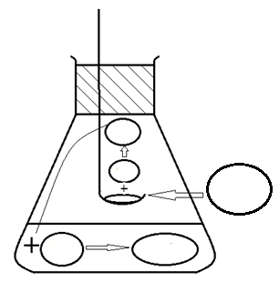

1. Porovnej schéma s následujícím a zkus doplnit do kroužků reagující látky.

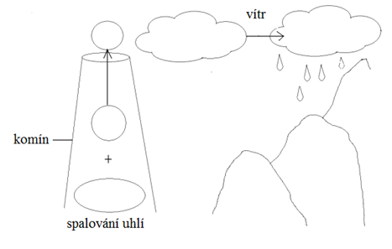

1. Vysvětli svými slovy, jak vznikají v přírodě kyselé deště:

*………………………………………………………………………………………………………………………………………………………………………………………………………………………………………………………………………………………………………………………*

1. Proč trpí kyselými dešti nejvíc naše severní hraniční hory?

*………………………………………………………………………………………………………………………………………………………………………………………………………………………………………………………………………………………………………………………*

1. Navrhni několik způsobů, jak jim předcházet:

*………………………………………………………………………………………………………………………………………………………………………………………………………………………………………………………………………………………………………………………*

***Otázky:***

1. *Jakou barvu plamene má hořící síra? ..................................................................*
2. *S jakým prvkem ze vzduchu reaguje síra při hoření? ...........................................*
3. *Proč se voda s lakmusem zbarví do červena? ........................................................*

***Závěr:***

Zapiš 3 hlavní informace, které jsi zjistil a o kterých se domníváš, že jsou nejdůležitější:

* *………………………………………………………………………………………………...*
* *………………………………………………………………………………………………...*
* *………………………………………………………………………………………………..*

Zapiš 3 informace, které považuje za nejdůležitější tvůj soused:

* *………………………………………………………………………………..……………..*
* *…………………………………………………………………………….…..…………….*
* *………………………………………………………………………………..…………….*

***V práci je hodnoceno:***

* Samostatnost, snaha a chování při práci v laboratoři
* Zpracování pracovního listu, grafická úpravu listu (správnost, nákresy, čitelnost)

***Prostor pro hodnocení učitele:***